21 апреля 2025 г., понедельник
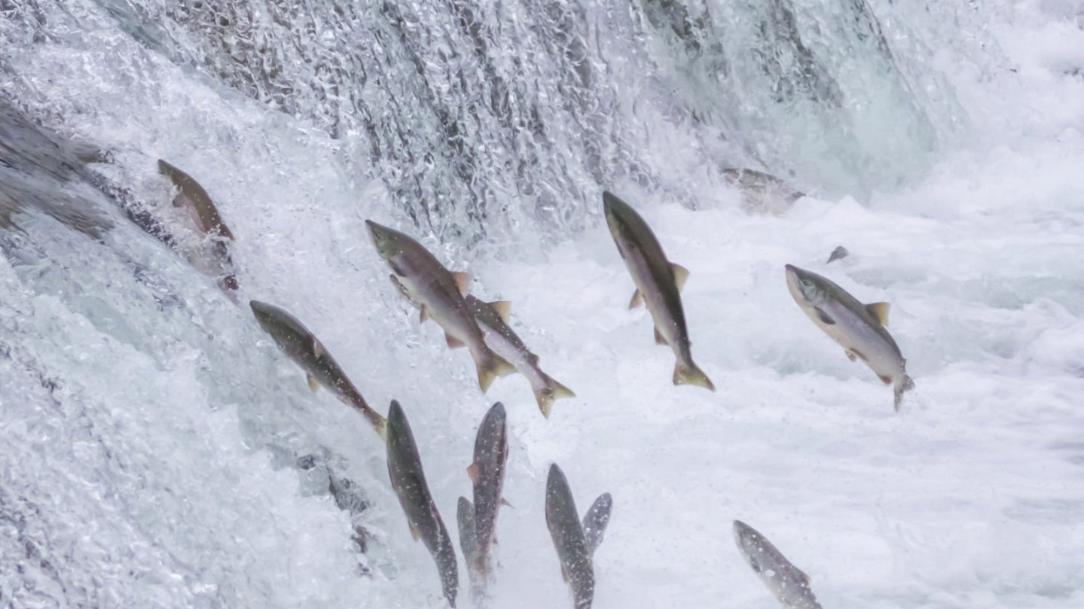
В соответствии с Правилами рыболовства Волжско-Каспийского рыбохозяйственного бассейна, утвержденных приказом Министерства сельского хозяйства Российской Федерации от 13.10.2022 г. № 695 с 25 апреля по 5 июня (включительно) в акватории Куйбышевского и Нижнекамского водохранилищ с впадающими в них реками наступает запретный период. В это время запрещается осуществлять вылов водных биологических ресурсов всеми орудиями добычи (вылова), за исключением одной поплавочной или донной удочкой с берега с общим количеством крючков не более 2 штук на орудиях добычи (вылова) у одного гражданина вне мест нереста, указанных в приложении N 2 к Правилам рыболовства "Перечень нерестовых участков, расположенных на водных объектах рыбохозяйственного значения Волжско-Каспийского рыбохозяйственного бассейна".
Также в период нереста запрещается иметь на борту судна и плавучих средств орудия добычи (вылова), применение которых в данном районе и в данный период временно запрещено.
Граждане, виновные в нарушении Правил рыболовства, несут ответственность в соответствии с законодательством Российской Федерации.
При привлечении к административной ответственности за нарушение правил, регламентирующих рыболовство, на граждан может быть наложен штраф в размере от двух тысяч до пяти тысяч рублей с конфискацией судна и других орудий добычи (вылова) водных биологических ресурсов или без таковой (ч.2 статьи 8.37 КоАП РФ).
Напоминаем, что весенний нерестовый период очень важен для сохранения популяции водных биологических ресурсов. Поэтому для недопущения фактов незаконной добычи водных биологических ресурсов государственными инспекторами Отдела совместно с представителями других заинтересованных ведомств, планируется усиленное ежедневное патрулирование водоемов рыбохозяйственного значения Республики Татарстан. В случае выявления фактов браконьерства, к лицам, занимающимся незаконным ловом, будут применены меры административного и уголовного воздействия, включая изъятие судна и других орудий добычи вылова водных биологических ресурсов.
Обратиться за разъяснениями и консультациями по правилам рыболовства и другим интересующим вопросам, а также сообщить о фактах браконьерства на водоемах Республики Татарстан возможно в Отдел государственного контроля, надзора и охраны водных биологических ресурсов по Республике Татарстан Волго- Камского территориального управления Федерального агентства по рыболовству по телефону горячей линии: 8(843) - 570 - 54 -90, e-mail: 16@samara.fish.gov.ru. Единый номер горячей линии 8 - (800) - 707 - 99 - 56 Сайт ВКамТУ Росрыболовства: http://www.samara-fish.ru.
Приложение: Перечень нерестовых участков

